
偶像を作って仕えてはならない

目に見える何かに仕えるかたちの偶像だけではなく、神様よりもっと良いと思うすべてのことが、みんな偶像です。この世のすべての宗教は、偶像崇拝を教えています。しかし、ただ聖書にだけは、偶像に仕えてはならないと言われています。

１．なぜ偶像崇拝をしてはならないのでしょうか
偶像崇拝を続けてすれば、サタンがすきを利用します。テレビや映画で見たように、人が死んで悪霊になるのではありません。法事を行えば亡くなった人が来て、供え物を受けるのではありません。悪霊が人々をだますのです。神様は人が悪霊と交わることを望まれません。偶像崇拝をすればするほど、理由なく、私と子孫に霊的な問題と苦しみがずっとやってきます。それで、神様が偶像を崇拝してはならないと明らかに命令されたのです。

２．どのように霊的な問題を防いで勝利できるのでしょうか
サタンはとても強い力を持っています。しかし、イエス・キリストのお名前の前では、ぶるぶる震えて離れます。学校と家でレムナントがイエス・キリストの力を信じて告白すれば、目に見えなくだましているすべての暗やみの権威がくずれます。イエス・キリストを私の主人におむかえして、毎日、キリストのお名前の権威を使ってみましょう。そうすれば、もうこれ以上、弱さと環境が問題にならなくなります。

月曜日
26



きょうのみことば

出20:4-6
あなたは、自分のために、
偶像を造ってはならない。
上の天にあるものでも、
下の地にあるものでも、
地の下の水の中にある
ものでも、どんな形をも
造ってはならない。
それらを拝んではなら
ない。それらに仕えては
ならない。あなたの神、
主であるわたしは、
ねたむ神、わたしを
憎む者には、父の咎を
子に報い、三代、四代に
まで及ぼし、(4-5)



愛する神様、イスラエルの民は、神様よりもっとよいことを探して失敗しました。しかし、私と私の家と私の教会は、ただ神様だけに仕えたいです。イエス･キリストのお名前によってお祈りします。アーメン
❁定刻祈りの点検：昼12時□―教会のために祈りましょう。夜9時―RUTCのために祈りましょう


学院福音化適用 ６
つくる

わたしが

ソロモンの神殿が柱しかできていません。
レムナントのみんなが、きれいにのこりを完成させてください。

働かせて益としてくださる

ジョエル・ソネンバーグ（Joel Sonnenberg）は、生まれて20か月のときに、交通事故で、全身にやけどをして、50回以上も手術を受けました。生きていることが苦しいのに、ジョエルとその家族は、交通事故を通して、むしろ、福音の力とイエス様の愛をさらに深く知ることになったと告白しました。また、ジョエルはやけどになった自分の姿のために、どこへ行こうが人々が自分を注目するので、福音の影響をもっと大きくおよぼすことができて感謝すると告白しました。

１．聖霊が私の中でなさっていることがあります
イエス・キリストを心で信じて、口で告白した人には、聖霊がともにおられます。聖霊が私の中にいらっしゃることを信じることこそが、信仰の正しい開始です。私の中にいらっしゃる聖霊は、私を導かれるだけでなく、言葉にできないなげきをもって、私のためにいつも祈り(求め)てくださっています。

２．福音の中にいればすべてのことを働かせて益とされます
神様は、過去の困難とすべての失敗を働かせて、益としてくださいます。また、今の多くの問題を通して、完全な神様の計画をなしとげてくださいます。福音を持ったレムナントのみなさん、だから、絶対におそれないでください。みなさんが行く所ごとに、サタンは完全に縛られて、災いは離れて、のろいは消えます。たとえ知っていることが少なくて、持っていることがなくても、レムナントがイエス・キリストのお名前で祈れば、何でも答えられます。

火曜日
27

きょうのみことば

ローマ8:26-30
神を愛する人々、すなわち、
神のご計画に従って
召された人々のためには、
神がすべてのことを
働かせて益として
くださることを、
私たちは知っています。
(28)

私は失敗しますが、すべてのことを働かせてよいことにしてくださることに感謝します。私が霊的なことがわかるように、導いてください。私のために祈ってくださっていることを感謝します。今も生きておられ、私たちのために祈って答えてくださる
イエス･キリストのお名前によってお祈りします。アーメン
❁定刻祈りの点検：昼12時□―教会のために祈りましょう。夜9時―RUTCのために祈りましょう


学院福音化適用７

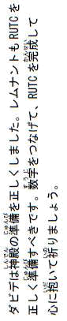

事実的な祈りの奥義を体験しよう

マサトの家の前に占いの店が開きました。マサトは、お母さんといっしょに、前を通るたびに、「キリスト！」と言いました。1年後にその店は、消えてなくなってしまいました。マサトは、祈りが答えられるという事実を体験するようになりました。それで、マサトは、問題がおきるときごとに、静かにイエス様のお名前の権威を使って祈るのです。

１．正確な祈りの体験がなければなりません
問題を問題とだけ見て、がっかりすることが一番大きい問題です。問題をおいて解答が出てくる時まで祈る信仰が必要です。神様が神様の子どもの祈りには、かならず答えてくださいます。レムナントが、一度だけでも祈りの答えを体験すれば、どんな困難がきても大胆に挑戦できます。

２．祈りを通して霊的な目を開きましょう
福音の中で祈りの答えの体験があれば、不平とつぶやきの目で見ていた私の現場が、新しい祝福の現場に見えるようになります。そして、神様が私にくださった神様の子どもの身分と権威を味わうことができます。また、霊的な呪いと運命とサタンの権威に勝って、世の中を生かすことができます。

３．祈りになる時、神様がビジョンを見せてくださいます
祈りができるようになりはじめれば、神様が私にくださったビジョンをたしかに見ることができます。そして、そのビジョンが一つずつ具体的に私の生活で成就します。また私も知らない間に、家庭が変わり、友だちが力を受けて、時代が生かされます。

水曜日
28

きょうのみことば

創世記39:1-6
主がヨセフとともに
おられたので、彼は
幸運な人となり、その
エジプト人の主人の家に
いた。彼の主人は、主が
彼とともにおられ、主が
彼のすることすべてを
成功させてくださるのを
見た。(2-3)

神様、祈りがよくできません。祈ることを忘れることが多いです。問題がくるとき、祈りで挑戦することを忘れないようにさせてください。祈りの祝福をのがさないように助けてください。イエス･キリストのお名前によってお祈りします。アーメン
❁定刻祈りの点検：昼12時□―教会のために祈りましょう。夜9時―RUTCのために祈りましょう

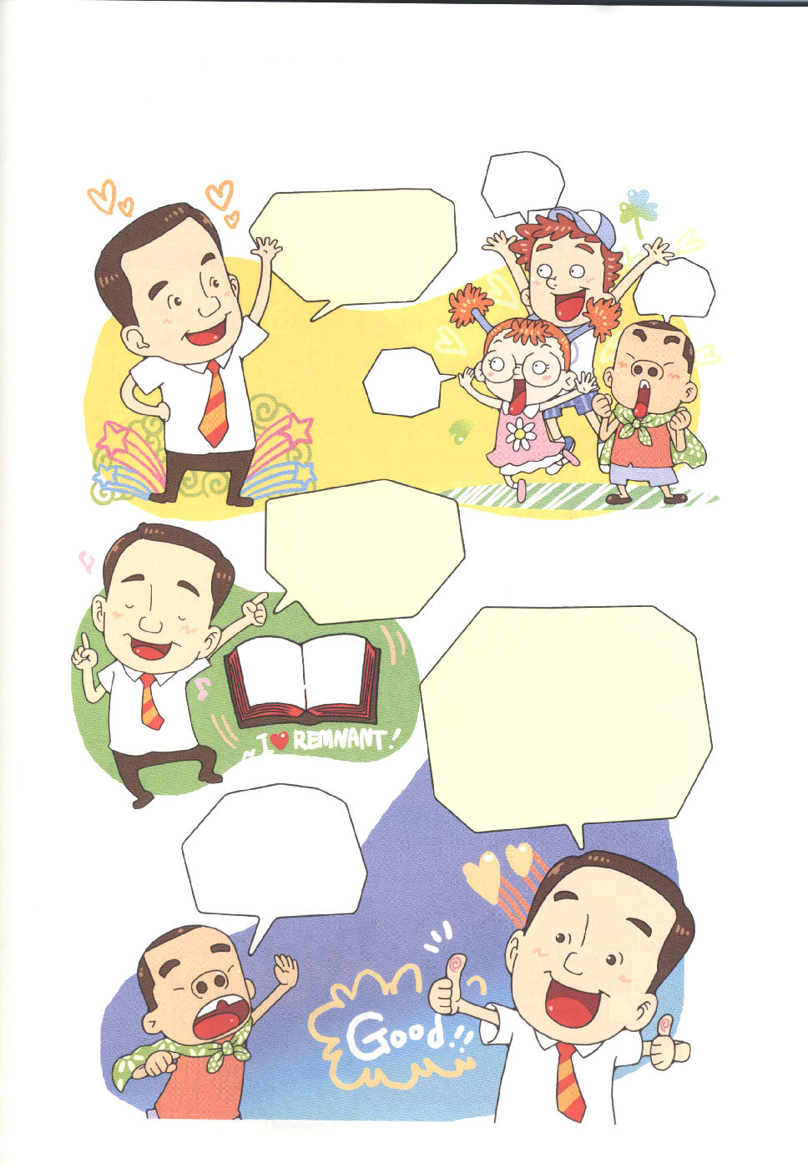

どこから
来たの？

わぁ！
びっくり
ぼくの知ら
ない先生だ
ハイ！ハイ！
ぼく、テモテを
知ってるよ。おばあさんとおかあさんといっしょにくらしていた
レムナントでしょう。
そう。そのとおり。
テモテは、親が一人しかいない
家庭で育ったんだよ。
でも、テモテは、そのきずに
おちいらず、正しい人格と福音
規律を持っていたレムナント
なんだよ。
テモテへの
手紙（1,2）
聖書に出ているテモテ
の話をしてあげようと
思うけど、聞いてみる？
いたずらっ子たち！
こんにちは。とっても
たいせつなおはなしをしに来たよ。

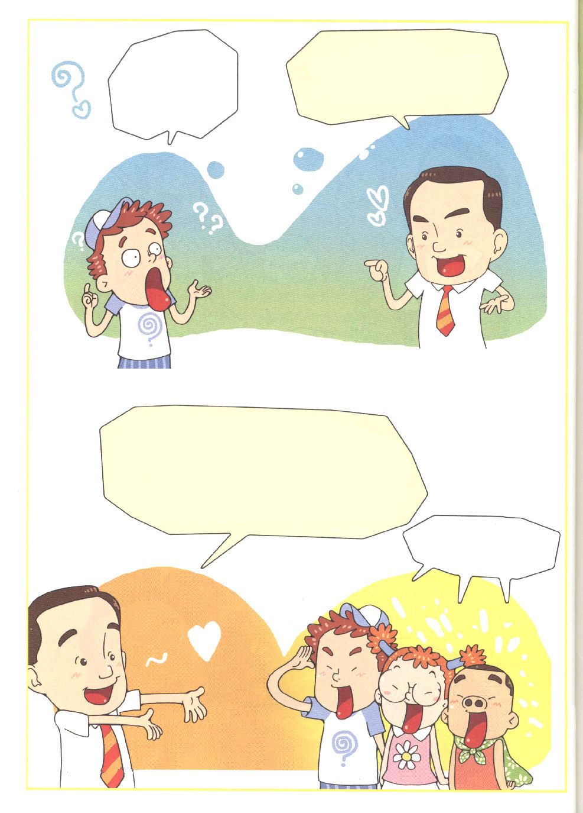
もちろん！
契約を持っている神様の子どもは
テモテのように未来の最高の
リーダーだよ。
そうか。ぼくも
テモテと同じ
レムナントなの？

そういうわけだから、きみたちも準備してね。
最初、福音に深く根をおろして、二番目、偉人伝や
成功した指導者の本を読んで、成功の体質を準備
してね。三番目、過去のきずと、自分のレベルと、
家のレベルから出て、成功者らしく、考えと
器を準備してね。わかるかい。

はい！

みことばをにぎるとき
出てくる答えを体験しよう

ハバクク預言者が聖霊に満たされて「義人は信仰によって生きる」と聖書に記録しました。約600年後にこの約束をにぎってパウロがローマを生かしました。そして、約1500年後にローマ人への手紙に記録されたこのみことばをにぎって、ルターが宗教改革をしました。このように神様のみことばを正しくにぎれば、時代を揺り動かす驚く答えを受けます。

１．神様のみことばの中には隠された宝があります
イエス様が私を時代を生かすレムナントとして呼ばれました。この重要な約束が、神様のみことばの中のあちこちに隠されています。貴重で大事な宝物がいっぱい隠されている宝島を探すように、神様のみことばの中で宝物を発見してみてください。

２．神様の時刻表を祈りながら待ちましょう
モーセの命令にしたがって十二人の人がカナンの土地を＊偵察しに行きました。十人の偵察の人が不信仰の告白をしました。だが2人の偵察した人は信仰の告白をしました。不信仰になった大人たちはカナンの土地に入れないで、みんな荒野で死にました。しかし、信仰の告白をした偵察の人は、約束の土地カナンに入りました。その人々は、ヨシュアとカレブです。レムナントは、けっして不信仰の告白をしてはなりません。祈りながら神様の時刻表を待たなければなりません。そして、答えより霊的な目で現場を正しく見ることができなければなりません。また、福音の価値を正しく知って確認するべきです。
＊偵察:表に出てこない事情を聞くか見て知ること

木曜日
29

きょうのみことば

詩篇40:6-8

わが神。私はみこころを
行なうことを喜びと
します。あなたの
おしえは私の心のうちに
あります。(8)

愛する神様、みことばをにぎるときにおこる答えを毎日体験させてください。みことばの中で答えを見つける目を開いてください。みことばの中に信仰の決断をして、祈ることができるように働いてください。イエス･キリストのお名前によってお祈りします。アーメン
❁定刻祈りの点検：昼12時□―教会のために祈りましょう。夜9時―RUTCのために祈りましょう
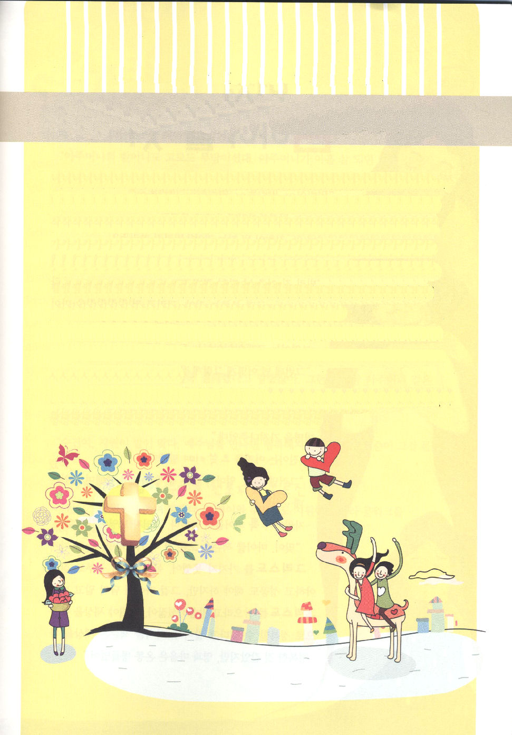
神様が願われる弟子運動

イエス様は、かしこくてお金持ちのパリサイ人や律法学者を弟子に呼ばれませんでした。ガリラヤのまずしい漁師と見下げられている取税人を弟子として呼ばれました。なぜでしょうか。神様が願われる弟子運動をさせるためです。

１．福音のないようを知る弟子
どのように世界を変化させられるのでしょうか。どのように目に見えないサタンに勝って災いを防ぐことができるのでしょうか。イエス・キリストだけが神様に会う唯一の道で、罪とサタンの問題を一気に解決された方だと話せるレムナントが福音の内容を分かっているのです。イエス・キリストを信じて悟ったレムナントだけが真の弟子になることができます。

２．ともにする方法を分かる弟子
一人ですばらしく上手にすることよりは、友だちといっしょにワンネス（Oneness、一つ)になる子どもを神様は探していらっしゃいます。神様はワンネスの奥義を分かる子どもに、地域と民族と時代を任せながら「あなたこそ、本当に弟子だ」とおっしゃいます。

３．レムナントの理由を分かる弟子
ヤコブはヨセフの話を心にとどめました。サムエルはミツパにすべての民族を集めました。神様はエリシャと預言者の弟子(ともがら)を保護するために、ドタンに火の馬と火の戦車を送られました。これはなんの話でしょうか。次世代を生かすために、時代時代ごとにレムナント運動が起きたということです。レムナントが、この働きの中心に立っているのです。

金曜日
30

きょうのみことば

マタイ28:16-20
それゆえ、あなたがたは
行って、あらゆる国の
人々を弟子としなさい。
そして、父、子、聖霊の
御名によってバプテスマを
授け、また、わたしが
あなたがたに命じておいた
すべてのことを守るように、
彼らを教えなさい。
見よ。わたしは、世の
終わりまで、いつも、
あなたがたとともに
います。(19-20)

神様、絶対主権の中で、みことばと祈りと伝道を味わう弟子として呼んでくださって本当にありがとうございます。ただ福音だけが必要な現場と時代を見ることができるように霊的な目を持つ伝道弟子として私を呼んでくださったイエス･キリストのお名前によってお祈りします。アーメン
❁定刻祈りの点検：昼12時□―教会のために祈りましょう。夜9時―RUTCのために祈りましょう

創世記17:1(下) 。「わたしは全能の神である。あなたはわたしの前を歩み、全き者であれ」

エル・シャダイのエルは、「力」「能力」という意味で、シャダイは「胸(抱く)」と
いうことばから出た単語です。神様はすべてのものを豊かに持っておられ、私たちの
たましいを無条件に愛して、保護してくださるあたたかい神様です。ご自身を
私たちのためにささげてくださり、あがないの血で救ってくださいました。
聖霊を送ってくださって、いつもともにいると私のところに来ておっしゃり
あなたの口を大きく開けよ。わたしがそれを満たそうと言ってくださいます。
言いかえればエル・シャダイである神様がくださったことの一番大きなことが
肉体を着て来られたイエス・キリストです。
神様は、私たちに完全な救いをあたえてくださいました。キリストの中には、
すべてのことがあります。キリストを発見する瞬間から、神様の子どもとして
完全な祝福を受けるようになりました。
今、キリストを私たちの人生の主人として告白してみてください。そして、
私たちをとても愛してくださっている神様の愛を一度、感じてみてください。

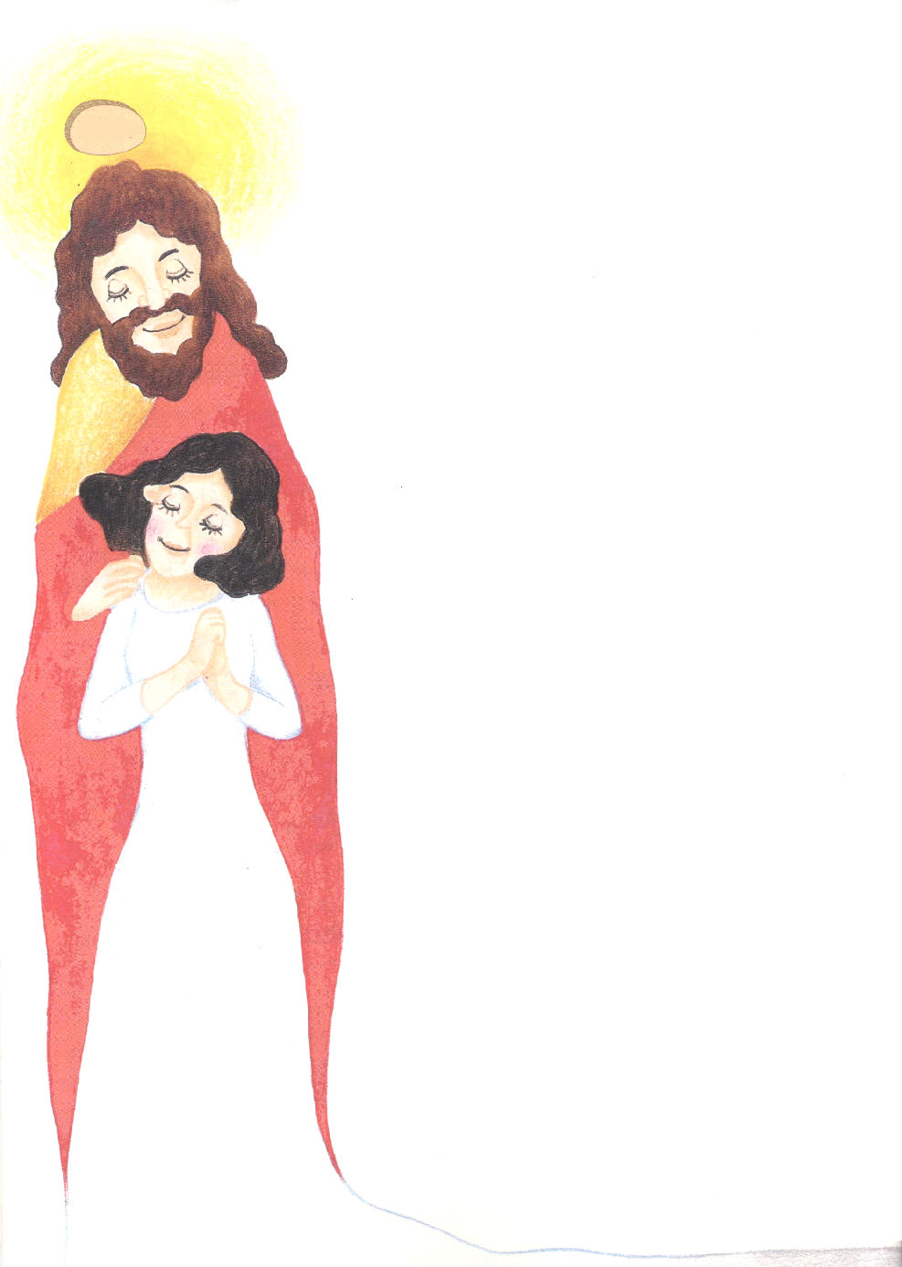

31日（土）
まず
入れなければならないこと！

「ビリジーン～ ノマイラ～ ビリジーン～ ノマイラ～」
マキは、あとずさりをしながら歌を歌った。
「ユキ、マキはなにをしているの？ビリジン、ノマイラ？」
「マイケル・ジャクソンの『ビリジーン(Bille Jean)』の
歌のうしろの部分の「ﾋﾞﾘｼﾞｰﾝ ｲｽﾞ ﾉｯﾄ ﾏｲ ﾗﾊﾞｰ(Billie Jean is not my lover)というのがあって、それを歌っているの。そして、あのあとずさりは、マイケル・ジャクソンが踊ったムーンウォーク(moonwalk)という踊りよ」
フミは、そのとき、はじめて分かったように頭をこくんとうなずいた。
「でも、どうしてユキは、そんなによく分かるの？」
「インターネットに出ていた記事で見たの。
この前、マイケル・ジャクソンが死んだでしょう。
この歌でマイケル・ジャクソンに『ポップスの皇帝』というニックネームがついたんだって。」
ユキは、肩をちょっとすくめて話した。
「それでも。どれほど多くの問題の中で
さまよいながら生きて・・・」
マキが急にわりこんできて話した。それでフミが
言った。
「そう。マイケル・ジャクソンは、あらゆる事すべて持っていたけれど、ただ一つ、キリストを持つことができなかったの。牧師先生が、勉強もよくできなければならず、成功もしなければならないけれど、それを胸に入れずに、まずキリストを入れろとおっしゃったね。それでこそ、世の中を福音で征服することができると言われたね。マイケル・ジャクソンは世の中をみな征服したようだったけれど、霊と心はすっかり病気にかかっていたの。



「そうだ、あの路地のかどで占いをしていたおばさんが、イエス様を
信じるようになったって!」
マキは、今回も急にわりこんできて話した。
「おばさんのおばあさんも、お姉さんもムダン（霊媒師）だったそうよ。おばさんが
9歳になった年に、急にとても具合が悪くなって病院に行ったのに、病名も
わからなかったそうなの。それで霊にのりうつってもらってムダン（霊媒師）に
なったって。一時は、占いもよく当たって、お金もたくさんもうかって、人々が
とてもうらやましく思っていたのに、おばさん自身はとても不幸だったって。
ところで、この前、シャーマン伝道チームがおばさんを訪ねて行って、福音を
伝えて、おばさんは自分の問題は神様を離れて罪に陥って、悪魔の奴隷の役割を
したからだということを悟ったんだって。それで、その場でイエス様を
キリストとして受け入れたって。ずっと困らせていた悪霊が出て行って、180度
人生が変わったと言って、とても幸せだと言っているそうよ。」
「ねえ。突然、その話をなぜするの？」
フミがマキをこつんと、つつきながら話した。
「フミが、マイケル・ジャクソンはあらゆる事をみな持っていて、人々はみな
うらやましく思っていたけれど、事実はキリストを知らないので、結局、失敗したと
話したじゃん。ムダン（霊媒師）のおばさんのような人も、イエス様に会って、
本当に幸せを見つけたでしょう。マイケル・ジャクソンも、イエス様に会ったら
幸せになっただろうと思って言ったの」
「フミ、マキの話が正しいよ。イエス様に会えば、幸せになるのに、
マイケル・ジャクソンがそれを知らなかったんだよね」
「だから、神様は私たちを伝道者として呼ばれたんだね！」
マキがムーンウォークを踊りながら話した。フミとユキもマキに
ついてムーンウォークを踊りながら話した。
「そのとおり！」

